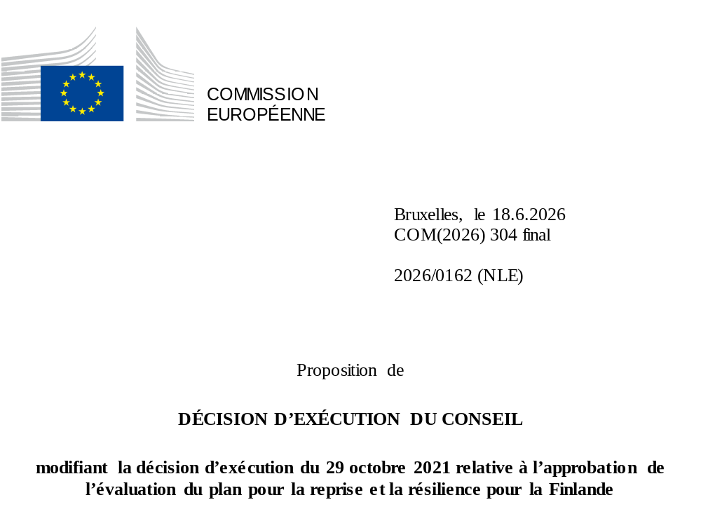

2026/0162 (NLE)
Proposition de
DÉCISION D’EXÉCUTION DU CONSEIL
modifiant la décision d’exécution du 29 octobre 2021 relative à l’approbation de l’évaluation du plan pour la reprise et la résilience pour la Finlande
LE CONSEIL DE L’UNION EUROPÉENNE,
vu le traité sur le fonctionnement de l’Union européenne,
vu le règlement (UE) 2021/241 du Parlement européen et du Conseil du 12 février 2021 établissant la facilité pour la reprise et la résilience, et notamment son article 20, paragraphe 1,
vu la proposition de la Commission européenne,
considérant ce qui suit:
(1) Après la présentation par la Finlande de son plan national pour la reprise et la résilience (PRR), le 27 mai 2021, la Commission a proposé au Conseil que ce PRR reçoive une évaluation positive. Le 29 octobre 2021, le Conseil a approuvé cette évaluation positive par une décision d’exécution (ci-après dénommée «décision d’exécution du Conseil du 29 octobre 2021»). La décision d’exécution du Conseil du 29 octobre 2021 a été modifiée par les décisions d’exécution du Conseil du 14 mars 2023, du 8 décembre 2023, du 16 juillet 2024, du 18 juillet 2025 et du 20 janvier 2026.
(2) Le 28 mai 2026, estimant que le PRR ne pouvait plus, en partie, être respecté, en raison de circonstances objectives, la Finlande a adressé à la Commission une demande motivée l’invitant à présenter une proposition visant à modifier la décision d’exécution du Conseil du 29 octobre 2021 conformément à l’article 21, paragraphe 1, du règlement (UE) 2021/241. Sur cette base, la Finlande a présenté un PRR modifié.
Modifications fondées sur l’article 21 du règlement (UE) 2021/241
(3) Les modifications du PRR présentées par la Finlande en raison de circonstances objectives concernent quatre mesures.
(4) La Finlande a expliqué qu’une mesure avait été modifiée au profit d’une solution plus efficace pour atteindre son ambition initiale. Il s’agit de la mesure P2C3R1 (Assurer une surveillance et une application efficaces de la prévention du blanchiment de capitaux). Sur cette base, la Finlande a demandé que cette mesure soit modifiée. Il convient de modifier la décision d’exécution du Conseil du 29 octobre 2021 en conséquence.
(5) La Finlande a expliqué que trois mesures avaient été modifiées au profit de solutions plus efficaces permettant de réduire la charge administrative et de simplifier la décision d’exécution du Conseil tout en continuant d’atteindre les objectifs des mesures en question. Cela concerne les mesures P4C1I4 (Introduction d’innovations numériques pour les services de protection sociale et de soins de santé), P4C1I3 (Renforcer la base de connaissances et la prise de décisions fondées sur des données probantes afin d’améliorer le rapport coût-efficacité des services de protection sociale et de soins de santé) et P4C1I5 (Introduction d’un nouveau système numérique d’information sur les soins de santé dans les îles Åland). Sur cette base, la Finlande a demandé que ces mesures soient modifiées. Il convient de modifier la décision d’exécution du Conseil du 29 octobre 2021 en conséquence.
Correction d’erreurs matérielles
(6) Quatre erreurs matérielles ont été relevées dans le texte de la décision d’exécution du Conseil, concernant un jalon, trois cibles et quatre mesures relevant de trois volets. Il y a lieu de modifier la décision d’exécution du Conseil afin de corriger ces erreurs matérielles, qui ne reflètent pas le contenu du PRR présenté à la Commission le 27 mai 2021, comme convenu entre la Commission et la Finlande. Ces erreurs matérielles concernent la cible 8 de la mesure P1C1I2 (Investissements dans les nouvelles technologies énergétiques) relevant du volet P1C1 (Transformation du système énergétique), le jalon 12 et la description de la mesure P1C2R1 (Réforme de la loi sur le climat et industrialisation à faible intensité de carbone) relevant du volet P1C2 (Réformes industrielles et investissements à l’appui de la transition écologique et numérique), la cible 85 de la mesure P3C1R4 [Emploi et marché du travail — Services pluridisciplinaires pour les jeunes (services Ohjaamo)] relevant du volet P3C1 (Emploi et marché du travail) et le jalon 147 de la mesure P5C1I1 (Investissements en faveur de la transition propre) relevant du volet P5C1 (REPowerEU). Ces corrections n’ont pas d’incidence sur la mise en œuvre des mesures concernées.
Évaluation de la Commission
(7) La Commission a évalué le PRR modifié au regard des critères d’évaluation énoncés à l’article 19, paragraphe 3, du règlement (UE) 2021/241.
(8) La Commission considère que les modifications proposées par la Finlande n’ont pas d’incidence sur l’évaluation positive du PRR présentée dans la décision d’exécution du Conseil du 29 octobre 2021 en ce qui concerne la pertinence, l’efficacité, l’efficience et la cohérence du PRR au regard des critères d’évaluation énoncés à l’article 19, paragraphe 3, points a), b), c), d), d bis), d ter), e), f), g), h), i), j) et k), du règlement (UE) 2021/241.
Évaluation positive
(9) À la suite de l’évaluation positive, par la Commission, du PRR modifié, selon laquelle celui-ci répond de manière satisfaisante aux critères d’évaluation définis dans le règlement (UE) 2021/241, il convient, conformément à l’article 20, paragraphe 2, et à l’annexe V dudit règlement, d’énoncer les réformes et les projets d’investissement nécessaires à la mise en œuvre du PRR modifié, les jalons, cibles et indicateurs pertinents, ainsi que le montant mis à disposition par l’Union pour la mise en œuvre du PRR modifié.
Contribution financière
(10) Le coût total du PRR modifié de la Finlande est estimé à 1 949 226 000 EUR. Le montant des coûts totaux estimés du PRR modifié étant supérieur à la contribution financière maximale actualisée mise à la disposition de la Finlande, la contribution financière déterminée conformément à l’article 4 bis du règlement (UE) 2021/1755 du Parlement européen et du Conseil, ainsi qu’à l’article 20, paragraphe 4, et à l’article 21 bis, paragraphe 6, du règlement (UE) 2021/241, allouée au PRR modifié de la Finlande devrait être égale à 1 949 059 854 EUR. Par conséquent, la contribution financière mise à la disposition de la Finlande reste inchangée.
(11) Il y a donc lieu de modifier la décision d’exécution du Conseil du 29 octobre 2021 en conséquence. Par souci de clarté, il convient de remplacer intégralement l’annexe de la décision d’exécution du Conseil du 29 octobre 2021.
(12) La présente décision ne devrait pas préjuger de l’issue d’éventuelles procédures relatives à l’octroi de fonds de l’Union au titre de tout programme de l’Union autre que la facilité ou de procédures relatives à des distorsions de fonctionnement du marché intérieur qui pourraient être engagées, notamment en vertu des articles 107 et 108 du traité. La présente décision ne dispense pas les États membres de l’obligation de notifier à la Commission toute aide d’État potentielle conformément à l’article 108 du traité,
A ADOPTÉ LA PRÉSENTE DÉCISION:
Article premier
Approbation de l’évaluation du PRR
L’évaluation du PRR modifié pour la Finlande sur la base des critères prévus à l’article 19, paragraphe 3, du règlement (UE) 2021/241 est approuvée.
Article 2
Modifications
La décision d’exécution du Conseil du 29 octobre 2021 relative à l’approbation de l’évaluation du plan pour la reprise et la résilience pour la Finlande est modifiée comme suit:
l’annexe est remplacée par le texte figurant à l’annexe de la présente décision.
Article 3
Destinataire
La République de Finlande est destinataire de la présente décision.
Fait à Bruxelles, le
Par le Conseil
Le président/La présidente

JO L 57 du 18.2.2021, p. 17, ELI: https://eur-lex.europa.eu/eli/reg/2021/241/oj.
ST 12524/21 INIT; ST 12524/21 ADD 1.
ST 6991/23 INIT; ST 6991/23 ADD 1 COR1.
ST 15836/23 INIT; ST 15836/23 ADD 1.
ST 11535/24 INIT; ST 11535/24 ADD 1.
ST 11030/25 INIT; ST 11030/25 ADD 1.
ST 16877/26 INIT; ST 16877/26 ADD 1.
Règlement (UE) 2021/1755 du Parlement européen et du Conseil du 6 octobre 2021 établissant la réserve d’ajustement au Brexit (JO L 357 du 8.10.2021, p. 1, ELI: http://data.europa.eu/eli/reg/2021/1755/oj).

